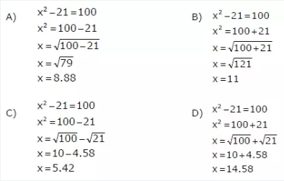

**PLAN DE CLASE/NOTA TÉCNICA**

**NIVEL: SECUNDARIA**

**FECHA: Lunes 4 de Noviembre de 2024**

**1.- NOMBRE DEL PROFESOR: Elisa Peña Muñoz GRADO: 3º GRUPO: A**

**2.- ASIGNATURA: Matemáticas 3**

**3.- TRIMESTRE: 1**

**4.- SEMANA: 4 al 8 de Noviembre de 2024**

**5.- TIEMPO: 50 min**

**6.- TEMA: Congruencia y semejanza de triángulos**

**7.- PROPÓSITOS:** **Utilizar criterios para determinar la congruencia o semejanza de dos o más triángulos d**

**Capacitar a los estudiantes para identificar múltiplos y divisores de un número, así como para realizar cálculos relacionados con estos conceptos.**

**8.- CAMPO FORMATIVO:** ( ) LENGUAJES. ( ) SABERES Y PENSAMIENTO CIENTÍFICO. (**X** ) ÉTICA, NATURALEZA Y SOCIEDAD. ( ) DE LO HUMANO Y LO COMUNITARIO.

**9.- EJES ARTICULADORES:** ( ) IGUALDAD DE GÉNERO. ( ) INCLUSIÓN. ( ) VIDA SALUDABLE. ( **X** ) PENSAMIENTO CRÍTICO ( ) APROPIACIÓN DE LAS CULTURAS A TRÁVES DE LA LECTURA Y LA ESCRITURA. ( ) INTERCULTURALIDAD CRÍTICA. ( ) ARTES Y EXPERIENCIAS ESTÉTICAS.

**10.-PROCESO DE DESARROLLO DE APRENDIZAJE (PDA): Aplica las propiedades de la congruencia y semejanza de triángulos al construir y resolver**

**problemas.**

**10.- CONTENIDOS: Regularidades y patrones.**

**11.- RECURSOS: nota técnica**

**12.- MATERIALES: cuaderno, lápiz, colores**

**13.- INICIO: Se realiza una retroalimentación de los temas vistos en la semana.**

**14.- DESARROLLO: Realiza el siguiente cuestionario:**

**1.El producto de un número por el doble de este es igual a 560. ¿cuál es ese número?**

**2.Expresión que representa: “El cuadrado de un número es igual al triple del mismo"**

**3.El cubo de un número es igual a 387. La ecuación que lo representa es...**

**4.El cuadrado de un número menos el doble del mismo número es igual a 36. La ecuación es…**

**5.El cuadrado de un número es igual a la tercera parte del mismo más 12. La ecuación es….**

**6.El largo de una cancha de futbol es 65 metros más grande que su ancho. Si el área es de 7050 m2, ¿cuál es la ecuación que permite calcular los lados del rectángulo?**

**7.Jose tiene “X” cantidad de canicas y Abraham tiene 6 canicas menos que José. El cuadrado del número de canicas de José más el cuadrado del número de canicas de Abraham es 648. ¿Cuál de las siguientes ecuaciones modela la situación anterior?**

**8.Pancha dice que la edad de su abuelita está dada por la siguiente x² - 6 = 58. Si x es igual a la edad de Pancha, ¿cuál es la edad de ella?**

**9. El cuadrado de un número menos 21 es igual a 100. ¿Qué procedimiento se necesita para resolverlo?**

**15.- CIERRE:** **Se revisa de manera grupal con el fin de que los alumnos comprueben y verifiquen sus resultados de la actividad.**

**Actividad y Tipo de organización: Individual ( X ) Equipo ( ) Grupal ( x )**

**16.- EVALUACIÓN: Autoevaluación ( ) Coevaluación ( x ) Heteroevaluación ( )**

* **ACTITUDINAL: Observa la participación de cada alumno**
* **CONCEPTUAL: Que los alumnos entiendan el tema**
* **PROCEDIMENTAL: Se desarrolla el tema correctamente**

**17.- TAREA: No hay tarea**

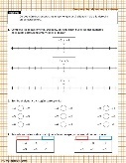

**PLAN DE CLASE/NOTA TÉCNICA**

**NIVEL: SECUNDARIA**

**FECHA: Martes 5 de Noviembre de 2024**

**1.- NOMBRE DEL PROFESOR: Elisa Peña Muñoz GRADO: 3º GRUPO: A**

**2.- ASIGNATURA: Matemáticas 3**

**3.- TRIMESTRE: 1**

**4.- SEMANA: 4 al 8 de Noviembre de 2024**

**6.- TEMA: EXAMEN MENSUAL DE MATEMATICAS**

**7.- PROPÓSITOS:**

**8.- CAMPO FORMATIVO:** ( ) LENGUAJES. ( ) SABERES Y PENSAMIENTO CIENTÍFICO. (**X** ) ÉTICA, NATURALEZA Y SOCIEDAD. ( ) DE LO HUMANO Y LO COMUNITARIO.

**9.- EJES ARTICULADORES:** ( ) IGUALDAD DE GÉNERO. ( ) INCLUSIÓN. ( ) VIDA SALUDABLE. ( **X** ) PENSAMIENTO CRÍTICO ( ) APROPIACIÓN DE LAS CULTURAS A TRÁVES DE LA LECTURA Y LA ESCRITURA. ( ) INTERCULTURALIDAD CRÍTICA. ( ) ARTES Y EXPERIENCIAS ESTÉTICAS.

**10.-PROCESO DE DESARROLLO DE APRENDIZAJE (PDA):**

**10.- CONTENIDOS: Regularidades y patrones.**

**11.- RECURSOS: nota técnica**

**12.- MATERIALES: cuaderno, lápiz, colores**

**13.- INICIO:**

**14.- DESARROLLO:**

**15.- CIERRE:**

**Actividad y Tipo de organización: Individual ( ) Equipo ( ) Grupal ( )**

**16.- EVALUACIÓN: Autoevaluación ( ) Coevaluación ( ) Heteroevaluación ( )**

* **ACTITUDINAL:**
* **CONCEPTUAL:**
* **PROCEDIMENTAL:**

**17.- TAREA: No hay tarea.**

Resuelve en tu cuaderno:

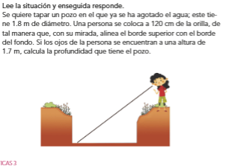

**PLAN DE CLASE/NOTA TÉCNICA**

**NIVEL: SECUNDARIA**

**FECHA: Miércoles 6 de Noviembre de 2024**

**1.- NOMBRE DEL PROFESOR: Elisa Peña Muñoz GRADO: 3º GRUPO: A**

**2.- ASIGNATURA: Matemáticas 3**

**3.- TRIMESTRE: 1**

**4.- SEMANA: 4 al 8 de Noviembre de 2024**

**5.- TIEMPO: 50 min**

**6.- TEMA: Resolución de problemas con triángulos semejantes**

**7.- PROPÓSITOS:** **Aplicar la semejanza de triángulos para resolver problemas**

**8.- CAMPO FORMATIVO:** ( ) LENGUAJES. ( ) SABERES Y PENSAMIENTO CIENTÍFICO. (**X** ) ÉTICA, NATURALEZA Y SOCIEDAD. ( ) DE LO HUMANO Y LO COMUNITARIO.

**9.- EJES ARTICULADORES:** ( ) IGUALDAD DE GÉNERO. ( ) INCLUSIÓN. ( ) VIDA SALUDABLE. ( **X** ) PENSAMIENTO CRÍTICO ( ) APROPIACIÓN DE LAS CULTURAS A TRÁVES DE LA LECTURA Y LA ESCRITURA. ( ) INTERCULTURALIDAD CRÍTICA. ( ) ARTES Y EXPERIENCIAS ESTÉTICAS.

**10.-PROCESO DE DESARROLLO DE APRENDIZAJE (PDA): Aplica las propiedades de la congruencia y semejanza de triángulos al construir y resolver**

**problemas.**

**10.- CONTENIDOS: Construcción y propiedades de las figuras planas y cuerpos**

**11.- RECURSOS: nota técnica**

**12.- MATERIALES: cuaderno, lápiz, colores**

**13.- INICIO: Después de leer el texto de explicación, pida a los estudiantes que escriban en su cuaderno los cuatro pasos para resolver problemas y que la mantengan a la mano como referencia.** **Factores como la precisión del instrumento de medición,**

**las condiciones ambientales e incluso la habilidad del observador pueden introducir pequeñas variaciones en los datos recogidos; asimismo, estas, aunque a menudo son pequeñas, pueden tener un impacto significativo en los resultados finales**

**14.- DESARROLLO: Resolver página 44**

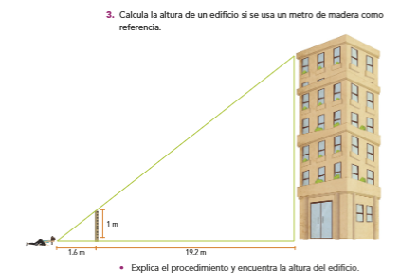

**15.- CIERRE:** **Se revisa de manera grupal con el fin de que los alumnos comprueben y verifiquen sus resultados de la actividad.**

**Actividad y Tipo de organización: Individual ( X ) Equipo ( ) Grupal ( x )**

**16.- EVALUACIÓN: Autoevaluación ( ) Coevaluación ( x ) Heteroevaluación ( )**

* **ACTITUDINAL: Observa la participación de cada alumno**
* **CONCEPTUAL: Que los alumnos entiendan el tema**
* **PROCEDIMENTAL: Se desarrolla el tema correctamente**

**17.- TAREA: No hay tarea**

**PLAN DE CLASE/NOTA TÉCNICA**

**NIVEL: SECUNDARIA**

**FECHA: Jueves 7 de Noviembre de 2024**

**1.- NOMBRE DEL PROFESOR: Elisa Peña Muñoz GRADO: 3º GRUPO: A**

**2.- ASIGNATURA: Matemáticas 3**

**3.- TRIMESTRE: 1**

**4.- SEMANA: 4 al 8 de Noviembre de 2024**

**5.- TIEMPO: 50 min**

**6.- TEMA: Resolución de problemas con triángulos semejantes**

**7.- PROPÓSITOS:** **Aplicar la semejanza de triángulos para resolver problemas**

**8.- CAMPO FORMATIVO:** ( ) LENGUAJES. ( ) SABERES Y PENSAMIENTO CIENTÍFICO. (**X** ) ÉTICA, NATURALEZA Y SOCIEDAD. ( ) DE LO HUMANO Y LO COMUNITARIO.

**9.- EJES ARTICULADORES:** ( ) IGUALDAD DE GÉNERO. ( ) INCLUSIÓN. ( ) VIDA SALUDABLE. ( **X** ) PENSAMIENTO CRÍTICO ( ) APROPIACIÓN DE LAS CULTURAS A TRÁVES DE LA LECTURA Y LA ESCRITURA. ( ) INTERCULTURALIDAD CRÍTICA. ( ) ARTES Y EXPERIENCIAS ESTÉTICAS.

**10.-PROCESO DE DESARROLLO DE APRENDIZAJE (PDA): Aplica las propiedades de la congruencia y semejanza de triángulos al construir y resolver**

**problemas.**

**10.- CONTENIDOS: Construcción y propiedades de las figuras planas y cuerpos**

**11.- RECURSOS: nota técnica**

**12.- MATERIALES: cuaderno, lápiz, colores**

**13.- INICIO: Solicite que se pregunten y respondan si los pasos a seguir se pueden llevar a cabo, cuáles serían las dificultades por resolver, qué hipótesis se están considerando implícitamente, cómo puede hacerse y qué errores de medición serían inevitables.**

**14.- DESARROLLO: Resolver página 45 y 46** **compartan sus puntos de vista y concluyan si la solución es viable o no; luego, pregunte: “¿Se puede aplicar para una boya colocada a cualquier distancia?”**

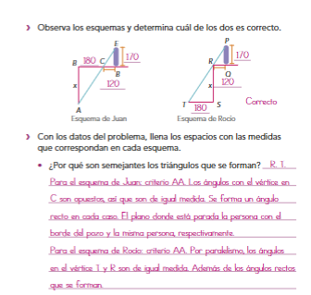 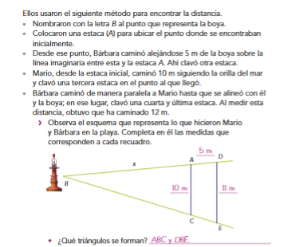

**15.- CIERRE:** **Se revisa de manera grupal con el fin de que los alumnos comprueben y verifiquen sus resultados de la actividad.**

**Actividad y Tipo de organización: Individual ( X ) Equipo ( ) Grupal ( x )**

**16.- EVALUACIÓN: Autoevaluación ( ) Coevaluación ( x ) Heteroevaluación ( )**

* **ACTITUDINAL: Observa la participación de cada alumno**
* **CONCEPTUAL: Que los alumnos entiendan el tema**
* **PROCEDIMENTAL: Se desarrolla el tema correctamente**

**17.- TAREA: No hay tarea**

**PLAN DE CLASE/NOTA TÉCNICA**

**NIVEL: SECUNDARIA**

**FECHA: Jueves 7 de Noviembre de 2024**

**1.- NOMBRE DEL PROFESOR: Elisa Peña Muñoz GRADO: 3º GRUPO: A**

**2.- ASIGNATURA: Matemáticas 3**

**3.- TRIMESTRE: 1**

**4.- SEMANA: 4 al 8 de Noviembre de 2024**

**5.- TIEMPO: 50 min**

**6.- TEMA: Resolución de problemas con triángulos semejantes**

**7.- PROPÓSITOS:** **Aplicar la semejanza de triángulos para resolver problemas**

**8.- CAMPO FORMATIVO:** ( ) LENGUAJES. ( ) SABERES Y PENSAMIENTO CIENTÍFICO. (**X** ) ÉTICA, NATURALEZA Y SOCIEDAD. ( ) DE LO HUMANO Y LO COMUNITARIO.

**9.- EJES ARTICULADORES:** ( ) IGUALDAD DE GÉNERO. ( ) INCLUSIÓN. ( ) VIDA SALUDABLE. ( **X** ) PENSAMIENTO CRÍTICO ( ) APROPIACIÓN DE LAS CULTURAS A TRÁVES DE LA LECTURA Y LA ESCRITURA. ( ) INTERCULTURALIDAD CRÍTICA. ( ) ARTES Y EXPERIENCIAS ESTÉTICAS.

**10.-PROCESO DE DESARROLLO DE APRENDIZAJE (PDA): Aplica las propiedades de la congruencia y semejanza de triángulos al construir y resolver**

**problemas.**

**10.- CONTENIDOS: Construcción y propiedades de las figuras planas y cuerpos**

**11.- RECURSOS: nota técnica**

**12.- MATERIALES: cuaderno, lápiz, colores**

**13.- INICIO:**

**14.- DESARROLLO: Resolver pagina 45 y 46**

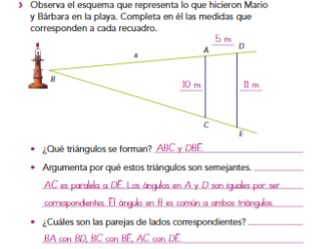

**.**

**15.- CIERRE:** **Se revisa de manera grupal con el fin de que los alumnos comprueben y verifiquen sus resultados de la actividad.**

**Actividad y Tipo de organización: Individual ( X ) Equipo ( ) Grupal ( x )**

**16.- EVALUACIÓN: Autoevaluación ( ) Coevaluación ( x ) Heteroevaluación ( )**

* **ACTITUDINAL: Observa la participación de cada alumno**
* **CONCEPTUAL: Que los alumnos entiendan el tema**
* **PROCEDIMENTAL: Se desarrolla el tema correctamente**

**17.- TAREA: No hay tarea**

**PLAN DE CLASE/NOTA TÉCNICA**

**NIVEL: SECUNDARIA**

**FECHA: Viernes 8 de Noviembre de 2024**

**1.- NOMBRE DEL PROFESOR: Elisa Peña Muñoz GRADO: 3º GRUPO: A**

**2.- ASIGNATURA: Matemáticas 3**

**3.- TRIMESTRE: 1**

**4.- SEMANA: 4 al 8 de Noviembre de 2024**

**5.- TIEMPO: 50 min**

**6.- TEMA: Resolución de problemas con triángulos semejantes**

**7.- PROPÓSITOS:** **Aplicar la semejanza de triángulos para resolver problemas**

**8.- CAMPO FORMATIVO:** ( ) LENGUAJES. ( ) SABERES Y PENSAMIENTO CIENTÍFICO. (**X** ) ÉTICA, NATURALEZA Y SOCIEDAD. ( ) DE LO HUMANO Y LO COMUNITARIO.

**9.- EJES ARTICULADORES:** ( ) IGUALDAD DE GÉNERO. ( ) INCLUSIÓN. ( ) VIDA SALUDABLE. ( **X** ) PENSAMIENTO CRÍTICO ( ) APROPIACIÓN DE LAS CULTURAS A TRÁVES DE LA LECTURA Y LA ESCRITURA. ( ) INTERCULTURALIDAD CRÍTICA. ( ) ARTES Y EXPERIENCIAS ESTÉTICAS.

**10.-PROCESO DE DESARROLLO DE APRENDIZAJE (PDA): Aplica las propiedades de la congruencia y semejanza de triángulos al construir y resolver**

**problemas.**

**10.- CONTENIDOS: Construcción y propiedades de las figuras planas y cuerpos**

**11.- RECURSOS: nota técnica**

**12.- MATERIALES: cuaderno, lápiz, colores**

**13.- INICIO: Explica brevemente qué son los triángulos congruentes (triángulos que tienen la misma forma y tamaño) y los triángulos semejantes (triángulos que tienen la misma forma, pero no necesariamente el mismo tamaño).**

**14.- DESARROLLO: Resolver página 47**

**Escribe el valor de los ángulos de los siguientes triángulos y escribe su semejanza.**

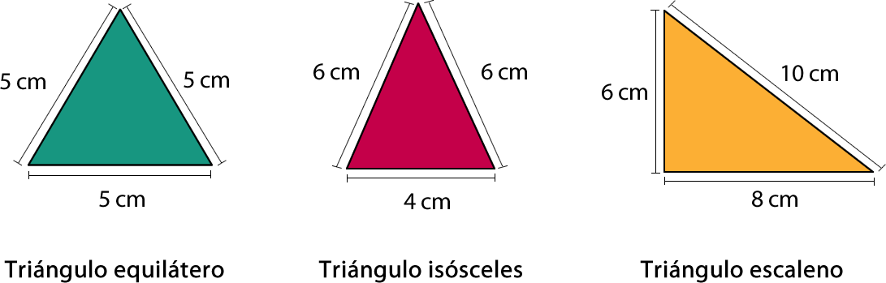

**1: ¿Cuáles son los criterios de congruencia de triángulos? Nombra al menos dos.**

**2: Si dos triángulos tienen ángulos correspondientes iguales y sus lados son proporcionales, ¿qué tipo de relación existe entre ellos? Explica.**

**3: Un triángulo tiene lados de 6 cm, 8 cm y 10 cm. ¿Es este triángulo semejante a un triángulo con lados de 3 cm, 4 cm y 5 cm? Justifica tu respuesta.**

**4: Si dos triángulos son congruentes, ¿qué podemos afirmar sobre sus lados y ángulos? Explica brevemente.**

**5: Dado un triángulo ABC con ángulos de 30°, 60° y 90°, si se forma un triángulo DEF que es semejante a ABC, ¿cuáles podrían ser los ángulos de DEF? Enumera todas las combinaciones posibles**

**15.- CIERRE:** **Se revisa de manera grupal con el fin de que los alumnos comprueben y verifiquen sus resultados de la actividad.**

**Actividad y Tipo de organización: Individual ( X ) Equipo ( ) Grupal ( x )**

**16.- EVALUACIÓN: Autoevaluación ( ) Coevaluación ( x ) Heteroevaluación ( )**

* **ACTITUDINAL: Observa la participación de cada alumno**
* **CONCEPTUAL: Que los alumnos entiendan el tema**
* **PROCEDIMENTAL: Se desarrolla el tema correctamente**

**17.- TAREA: No hay tarea**